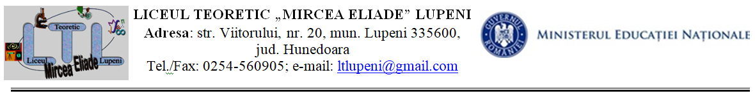

STRATEGIA NAŢIONALĂ DE ACŢIUNE COMUNITARĂ

EVALUAREA ACŢIUNII COMUNITARE

ANUL 2017

Evaluare coordonator

Numele unității școlare | Numele coordonatorului | Numărul de elevi din unitatea școlară | Numărul elevilor din unitatea școlară implicaţi în AC* | Nr. de beneficiari cu care lucrează elevii voluntari**
Liceul Teoretic „Mircea Eliade” Lupeni | Mircea Emanuela | 1488 | 500 | 100

* AC- acțiune comunitară
**se va completa numeric ( exemplu: 20 elevi nu se va trece numărul de clase)

